Στατιστικά στοιχεία αγοράς φωτοβολταϊκών για το 2020

Ενημέρωση: 18-5-2021

Το 2020 υπήρξε μια ιδιαίτερη χρονιά για τα φωτοβολταϊκά. Όχι μόνο γιατί η πανδημία επηρέασε την αγορά, αλλά και γιατί μία αλλαγή στον τρόπο που “κλειδώνει” η ταρίφα (με “δήλωση ετοιμότητας” και όχι με την ηλέκτριση) άλλαξε άρδην τον τρόπο παρουσίασης των στατιστικών στοιχείων για τη χρονιά αυτή.

Έτσι, στα παρακάτω στοιχεία δίνουμε δύο διαφορετικά ζεύγη μεγεθών για την ετήσια αγορά: ένα για τη νέα ετήσια και συνολική εγκατεστημένη ισχύ, και ένα για τη νέα ετήσια και συνολική ισχύ συστημάτων που είναι διασυνδεδεμένα με το δίκτυο. Πιο συγκεκριμένα, 780 συστήματα συνολικής ισχύος 453,8 MWp εγκαταστάθηκαν αλλά δεν διασυνδέθηκαν εντός του 2020 (κατέθεσαν δήλωση ετοιμότητας και πρόκειται να διασυνδεθούν εντός του 2021). Η διάκριση αυτή έχει νόημα διότι η εγκατεστημένη ισχύς αντικατοπτρίζει τις πωλήσεις εξοπλισμού, τον αριθμό συστημάτων και τις θέσεις εργασίας, ενώ τα διασυνδεδεμένα συστήματα επηρεάζουν την ισχύ που είναι διαθέσιμη στο Σύστημα αλλά και τα οικονομικά μεγέθη του Ειδικού Λογαριασμού ΑΠΕ και τις εκάστοτε πληρωμές προς τους παραγωγούς ΑΠΕ.

Το 2020, η αγορά των συστημάτων αυτοπαραγωγής σχεδόν διπλασιάστηκε σε σχέση με την προηγούμενη χρονιά, παραμένοντας παρόλα αυτά σε επίπεδα σημαντικά χαμηλότερα του δυναμικού της χώρας. Πιο συγκεκριμένα, εγκαταστάθηκαν 17 MWp νέων συστημάτων με ενεργειακό συμψηφισμό ή εικονικό ενεργειακό συμψηφισμό, ανεβάζοντας τη συνολική ισχύ της κατηγορίας αυτής στα 51 MWp, με τα εμπορικά συστήματα να καλύπτουν ποσοστό άνω του 90% αυτής της ισχύος και τα οικιακά συστήματα να υπολείπονται σημαντικά.

Εγκατεστημένα και Διασυνδεδεμένα συστήματα | MWp
Νέα εγκατεστημένη ισχύς φωτοβολταϊκών το 2020 | 913
Νέα εγκατεστημένη ισχύς διασυνδεδεμένων φωτοβολταϊκών το 2020 | 459
Συνολική εγκατεστημένη ισχύς φωτοβολταϊκών ως και το 2020 | 3.742
Συνολική εγκατεστημένη ισχύς διασυνδεδεμένων φωτοβολταϊκών ως και το 2020 | 3.288

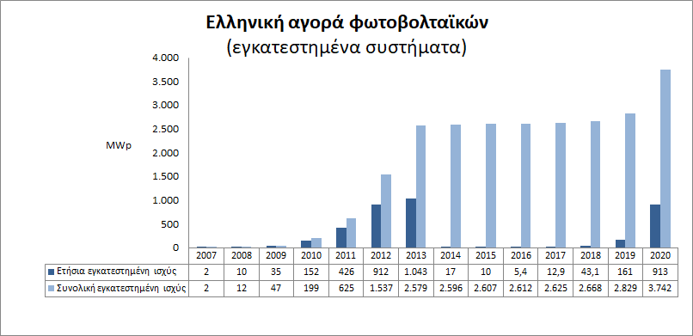

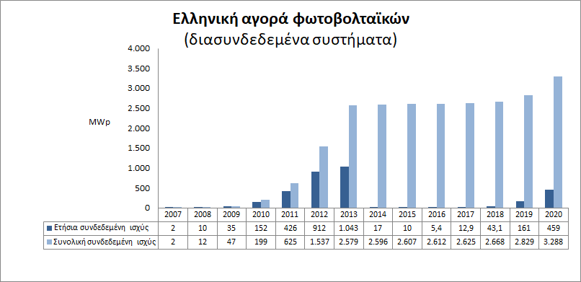

* Τυχόν μικροδιαφορές με στοιχεία προηγούμενων ετών οφείλονται σε εκ των υστέρων διορθώσεις του ΔΕΔΔΗΕ

Θέσεις εργασίας

Το 2020 η αγορά φωτοβολταϊκών συντήρησε (και μάλιστα εν μέσω πανδημίας) 42.200 ισοδύναμες θέσεις πλήρους απασχόλησης (άμεσες, έμμεσες και συνεπαγόμενες).

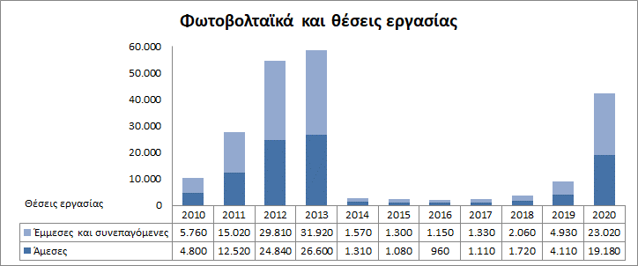

Ενεργειακή απόδοση φωτοβολταϊκών

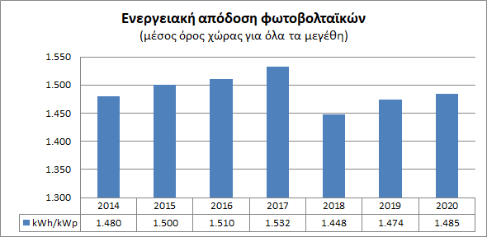

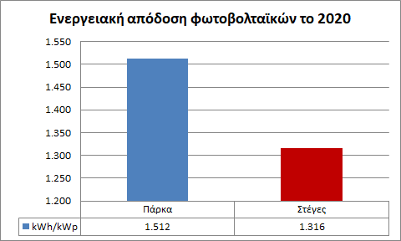

Ο υπολογισμός των άμεσων θέσεων εργασίας ανά εγκατεστημένο μεγαβάτ (MW) γίνεται με χρήση της μεθοδολογίας που αναπτύχθηκε για λογαριασμό της Διεθνούς Συνομοσπονδίας Εργατικών Συνδικάτων, τα αποτελέσματα της οποίας επιβεβαιώνονται και από αντίστοιχους υπολογισμούς του Διεθνούς Οργανισμού για τις ΑΠΕ (IRENA) αλλά και της μεθοδολογίας που ακολουθείται στις ΗΠΑ. Οι θέσεις αυτές εργασίας δημιουργούνται τόσο τοπικά (στον τόπο εγκατάστασης του σταθμού ηλεκτροπαραγωγής) όσο και υπερτοπικά (ειδικά για την παραγωγή του εξοπλισμού). Για τον υπολογισμό συνεπώς των θέσεων εργασίας σε επίπεδο χώρας, συνυπολογίσαμε το ποσοστό του εξοπλισμού που παράγεται σε εθνικό επίπεδο και δεν εισάγεται από τρίτη χώρα.

